СЕМИНАР «СЮЖЕТНО-РОЛЕВЫЕ ИГРЫ»
Цель: повышение уровня знаний и умений воспитателей при организации сюжетно-ролевой игры; совершенствовать умения находить выход в сложных педагогических ситуациях, расширять представления педагогов в методах и приемах управления сюжетно-ролевыми играми; развивать творческий подход в организации и управлении игрой, повышать педагогическое мастерство воспитателей, их творчество.
Материал: фишки для жюри, 2 экрана соревнований для команд, 2 доски, педагогические ситуации для каждой команды, кроссворд, карандаши, листы бумаги, 3 маркера.
Предварительная работа: консультация на тему: «Методы и приемы педагогического руководства сюжетно-ролевой игрой», подготовка каждой командой сюжетно-ролевой игры.
План семинара:
1. Лекция о методике организации и управления сюжетно-ролевыми играми.
2. Деловая игра.
- Представление команд
- Перечисление методов и приемов руководства игрой
- Продумывание сюжетов развития игр «автобус» и «моряки».
- Проигрывание подготовленной игры каждой командой.
- Решение педагогических ситуаций.
- Разгадывание кроссворда.
- Перечислить названия сюжетно-ролевых игр для старшей группы.
Ход семинара.
Мир дошкольного детства тесным образом связан с игрой. Что такое игра? Это жизненно важная потребность ребенка, познающего мир. Нет ничего гармоничнее играющего ребенка. Сила этой гармонии настолько велика, что взрослые, наблюдающие за детской игрой, невольно улыбаются, переживая радость и восторг.
Игра – самоценная деятельность для дошкольника, обеспечивающая ему ощущение свободы, подвластности вещей, действий, отношений; позволяющая наиболее полно реализовать «здесь» и «теперь», достичь состояния полного эмоционального комфорта, стать причастным к детскому обществу, построенному на свободном общении равных.
Чтобы дети могли проявлять творчество в различных видах сюжетно-ролевых игр; чтобы они были интересны и привлекательны, необходимо соблюдать следующие условия:
- Содержание игр должно соответствовать интересам и возможностям детей;
- Педагогическое сопровождение игр строится с учетом постепенного развития самостоятельности и творчества ребенка;
- Предметно-игровая среда дошкольного учреждения постоянно изменяется.
Управление сюжетно-ролевой игрой требует огромного мастерства и педагогического такта. Воспитатель обязан направлять игру, не разрушая ее, сохраняя самостоятельный и творческий характер игровой деятельности детей, непосредственность переживаний, веру в правду игры.
Игры дошкольников порой носят примитивный характер, сюжет игр прост, не позволяет им в полной мере развить свои знания и возможности. На сегодняшнем семинаре мы попытаемся найти ответы на вопросы. Почему дети не играют? Как сделать игру ребенка более насыщенной и интересной?
Предлагаю провести семинар в виде деловой игры, где есть жюри и 2 команды.
Первое задание. Представить команду и ее название.
Второе задание. Перечислите методы и приемы педагогического руководства сюжетно-ролевой игрой. Т.е. какие методы и приемы помогут реализовать замысел воспитателя в процессе игры. /команды совещаются и поочередно называют метод или прием; команда, назвавшая больше методов и приемов побеждает/
Предполагаемые ответы.
- внесение в занятия по ознакомлению с окружающим ярких образов и впечатлений.
- на начальных этапах использование игр наиболее близких детям – семья, детский сад…
- использование сюрпризных моментов
- внесение новой игрушки
- наблюдение за игрой других дошкольников
- наблюдение за трудом взрослых
- чтение литературных произведений
- обсуждение телепередач
- определение содержания игры
- восстановление последовательности событий
- игровые действия
- обыгрывание персонажей и их взаимодействие
- драматизация сказок
- учет интереса детей
- планирование игры
- рассказ воспитателя о том, как бы он играл в ту или иную игру
- определение темы
- умение согласовывать свои действия с остальными детьми
- придумывание сюжета сказки или рассказа
- совместный пересказ сказки
- придумывание сюжета для двух противоположных по нравственным качествам
- преднамеренное изменение ситуаций
- учет индивидуальных особенностей
- учет личного опыта ребенка
- привлечение детей к изготовлению и оформлению атрибутов
- использование мимических этюдов, элементов психогимнастики
- обсуждение хода и результатов игры
- совместная с детьми игра
- использование технических средств обучения.
В ходе игры решаются многие задачи умственного, нравственного, трудового и эстетического воспитания; развиваются творчество, самосознание и активность ребенка.
Методы и приемы руководства сюжетно-ролевой игрой должны быть направлены на:
- формирование игры как деятельности;
- использование игры как средства нравственного воспитания. Т.е. формирование дружественных отношений, усвоение детьми норм поведения.
Предпосылки для развития длительной игры.
- умение детьми выбрать тему
- важная часть игры – умение распределить роли (как правило, это делает ребенок-лидер)
- придумывание подбор игрового материала
- умение устанавливать правила и четко выполнять их.
Третье задание. Попробуйте развить сюжеты следующих игр: «автобус» и «моряки». /Одна команда берет одну игру, другая – оставшуюся/. В чем заключается задание? Рассмотрим на примере «Поликлиника» - регистратор - врачи - медсестра - педиатр - прививочный кабинет - лаборатория - дневной стационар - гардероб - главврач.
Предполагаемые ответы /учитывать разнообразие, количество ролей/
вокзал кассир кок капитан пассажир водитель вокзал матрос радист боцман мастерская кассир АЗС билетер врач
Принципы.
- На начальном этапе совместно с детьми играет воспитатель.
- На каждом этапе «открывать» и усваивать новый способ ее построения.
- Ориентироваться на осуществление игрового действия и пояснение смысла действия партнером по играм.
- Воспитатель формирует игровое умение, дети – разворачивают игру.
Четвертое задание. Проигрывание любой сюжетно-ролевой игры каждой из команд (предварительно подготовлена).
Критерии оценки – занятость детей, возраст, интерес сюжета, разнообразие ролей, есть ли итог игры, действия воспитателя в ходе игры.
Пятое задание. Разобрать педагогические ситуации и внести свои предложения. Жюри оценивает точность, правильность и методическую грамотность.
- Маша огородила игрушечных цыплят кубиками – получился птичий двор. Играет, радуется, цыплят кормит. Прицелился Алеша мячом: ба-бах! И нет дворика! Гордый стоит Алеша – попал в цель! Ему только жаль, что ребята не видели. Вопросы: что сказали бы ребята, если увидели? Как научить играть, не разрушая игру соседа?
- В детском саду организуются игры в «прачечную», «мастерскую по ремонту книг». Вопросы: не лучше ли просто дать детям поручение постирать, починить что-то? Почему?
- Для игры в школу ребята подбирали необходимые предметы. Лариса учительница, взяла себе портфель, тетради, указку и книги.
«А с чем нам играть? – разочарованно произнесла Таня, - ты, Лариса, тогда сама и играй». Девочка смутилась, опустила голову, потом сказала: «Ребята, это я в класс все принесла для игры, а вы теперь выбирайте, что вам нужно», - и положила все предметы перед детьми. Вопросы: какие чувства испытывала Лариса? Какое влияние оказывает игра на формирование характера?
- Дима строит большой гараж для машин. Всё делает сам. Весь строительный материал возле себя держит. Ребята сидят рядом и просят: «Дай мне одну пластину положить!» А Дима в ответ: «Сам справлюсь!». Вопросы: как вы оцениваете поступок Димы? Как должен поступить воспитатель, чтобы поддержать игру, не обидев Диму?
Шестое задание. Решение кроссворда. Все вопросы, так или иначе, относятся к сюжетно-ролевым играм. (Сетка кроссворда в конце)
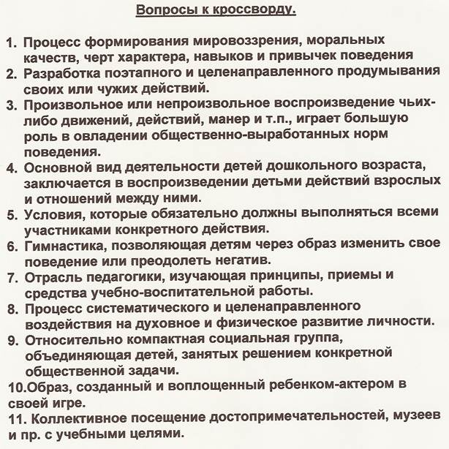
Ответы: 1. нравственность
2. планирование
3. подражание
4. игра
5. правила
6. психогимнастика
7. методика
8. воспитание
9. коллектив
10. роль
11. экскурсия.

Седьмое задание. Попробуйте перечислить названия сюжетно-ролевых игр в старшей группе.
Предполагаемые ответы.
- Детский сад
- Семья
- Магазин – овощной, хлебный, игрушек
- Пароход
- Больница
- Парикмахерская
- Автобус
- Зоопарк
- Моряки
- Зубной врач
- Прачечная
- Салон красоты
- День рождения
- Столовая
- Кондитерская фабрика
- Поликлиника
- Животноводы
- Аптека
- Строители космодрома
- Путешествие в дальние страны
- Цирк
- Пограничники
- Рыболовецкое судно
- Зоолечебница
- Почта, телеграф
- Газетный киоск
- Дискотека
- Космическое путешествие
- Лесная школа
- Улица и др.
Обилие игрушек-копий реальных предметов тормозит сюжет игры, т.к. действия становятся однообразными (бесконечное переодевание кукол, приготовление пищи, уборка квартиры). Поэтому на начальном этапе развития игры или при новизне игры используют игрушки реальные копии. Для хорошо известных игр можно использовать игрушки-заменители. В некоторых случаях целесообразно использовать и то и другое. Воспитатель может посоветовать детям, как заменить игрушку (конфету на камешек, из скакалки выложить контур корабля или мелом нарисовать комнату).

Подведение итогов семинара, слово жюри.
Задача воспитателя состоит в том, чтобы сделать игру основным содержанием детской жизни, развивать ее в желаемом направлении, воспитывать детей в процессе игры. Необходимо организовывать такие сюжетно-ролевые игры, в которых каждый ребенок может удовлетворить свои интересы, реализовать свои возможности, вступить в контакт со сверстниками.
Сетка кроссворда.
 |  |  |  |  |  |  | 9
2 | 3 | 4 | 5
 |  |  |  |  | 7 |  |  |  |  |  | 11
 |  |  |  | 6 |  |  |  |  |  | 10
1 |  |  |  |  |  | 8

